附件1
新版教务管理系统辅修报名操作指南

1 辅修报名
第一步：登录系统后，在“学籍”栏目下点击“辅修申请”模块进入报名界面。如图1-1所示：
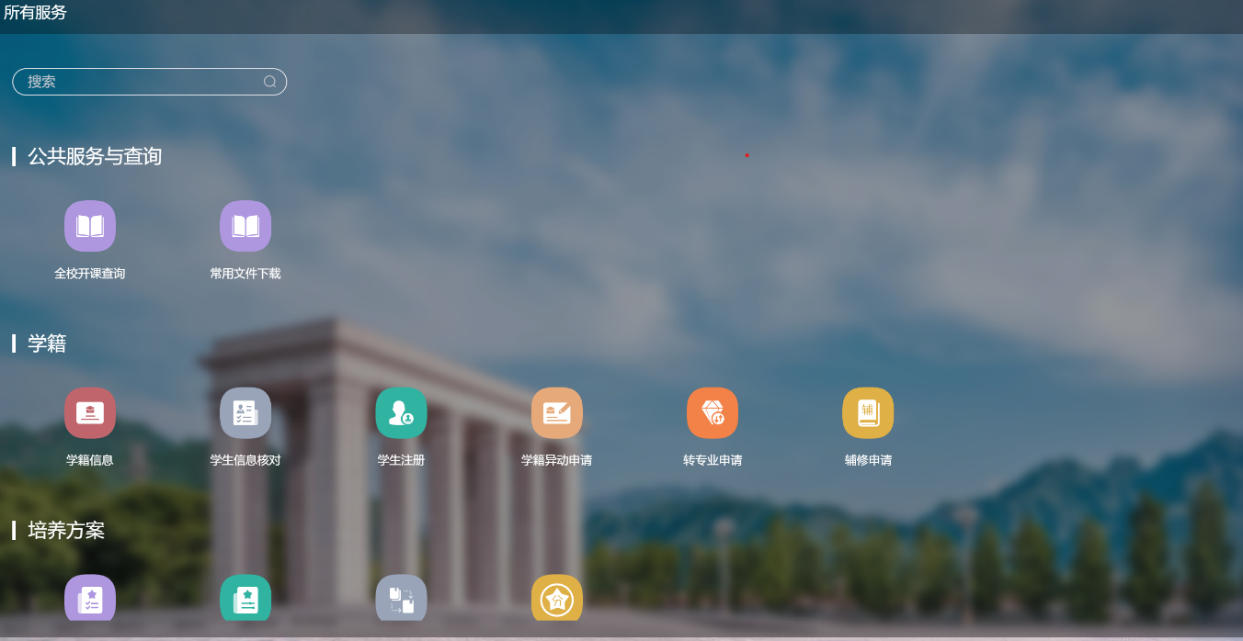
图1-1
第二步：进入“2021级本科生辅修”页面后点击“进入”按钮，根据自己喜欢的专业进行报名，如图1-2所示：
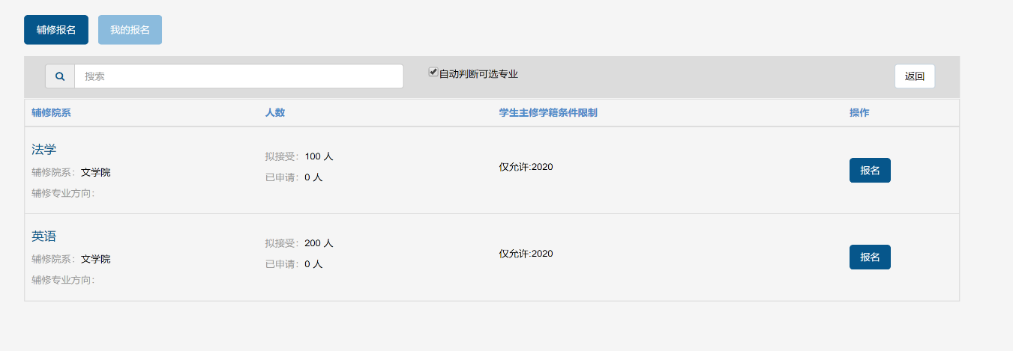
图1-2
注：1. 认真选择自己喜欢的专业，不要报错专业类别；
2. 联系方式填写正确的电话号码，以免老师联系不上。

2.辅修报名确认与取消
登录系统后，在“学籍”栏目下点击“辅修申请”模块，进入辅修界面，如图2-1所示：
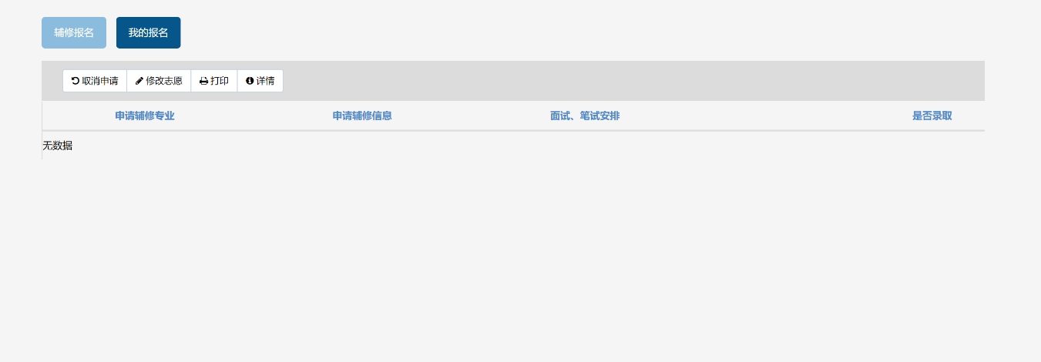
图2-1
点击“我的报名”就可以看到自己的报名情况，同时可以“取消申请”、“修改志愿”和“打印”。

